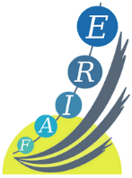

Mialet le, 25/04/2022

Bonjour,

Vous habitez Mialet ou les communes aux alentours, vous êtes à la recherche d’un emploi, ou bien vous avez un projet professionnel qui vous motive, ou alors vous connaissez quelqu’un dans cette situation.

Votre commune a adhéré à un projet novateur et fédérateur, dont l’objectif est de créer des emplois autour de 2 axes principaux, le développement durable et l’urgence écologique (recycler, réparer, réutiliser, réhabiliter, transformer, etc.) ainsi que les services sur le territoire (aux personnes, aux entreprises et aux communes).

A ce jour plusieurs pistes ont déjà émergées et toute nouvelle proposition de votre part serait la bienvenue !

N’hésitez plus et prenez contact avec Christophe
- par mail : ebestjean@gmail.com
- ou par téléphone au : 06 89 84 15 44

Rencontrez-le afin d’échanger autour de vos idées et de vos envies.

Cordialement,

La Commune de Mialet et l’Equipe Projet

